Тема. «Интеллектуальная игра «Что? Где? Когда?»

Цели. Активизировать познавательную деятельность, расширять объем природоведческих знаний, формировать навыки овладения правилами игры; развивать логическое мышление, сообразительность, память, внимание, интеллект, любознательность, правильную конструктивную речь; воспитывать экологически культурную личность, способную любить родную природу, охранять и беречь ее; воспитывать взаимопомощь и взаимовыручку.

Оборудование. Игровое поле: название секторов. динамическая стрелка, конверты с заданиями, изображения птиц, черный ящик с муляжами, жребий, табличка «Жюри», лист итогов, песочные часы, гонг, эмблемы (команде, капитану, игрокам), аудиокассета «Голоса птиц»

Ход игры

1.Организационный момент

Подготовить игровое поле: разложить названия секторов, конверты с заданиями и установить вращающуюся стрелку.
Подготовить игроков: команды придумывают название, выбирают эмблемы и рассаживаются за круглым столом вокруг игрового поля.

2.Сообщение темы и цели игры

Ведущий. Здравствуйте, уважаемые игроки и гости! Желаю всем сегодня отличного настроения и радостных побед!
Мы проводим интеллектуальную игру для знатоков природы «Что? Где? Когда?». За круглым столом собрались участники игры. Они должны проявить эрудицию, остроумие, сообразительность и смекалку, а также быть очень внимательными и дружными, чтобы прийти к победе. Давайте с ними познакомимся.

3. Представление команд

Ведущий.
- Команда - «Всезнайки», капитан-…
- Команда - «Юные натуралисты», капитан-…
- Команда - «Друзья природы», капитан-…

4. Сообщение правил игры
Ведущий. Приветствую всех членов команды и желаю им победить. Итак, игроки готовы?
Внимательно послушайте правила игры.
1. Игра состоит из 10 раундов. Каждый раунд соответствует указанному стрелкой названию сектора на игровом поле.
2. В каждом секторе располагаются конверты с заданиями: письма ваших друзей- птиц.
3. На обдумывание и обсуждение задания команде дается указанное время, когда игрокам разрешается общаться между собой.
4. После обсуждения вопросов отвечать имеет право либо капитан команды, либо игрок, уверенный в правильности своего ответа.
5. Подводить окончательные итоги игры и анализировать ваши ответы, уважаемые знатоки, будет компетентное жюри. (Представление членов жюри).
6. Разрешается вращать барабан капитанам команд по очереди.
-Итак, начнем игру!

5.Игра по заданиям

Раунд 1

(Гонг. Вращается стрелка)

Ведущий. Внимание! Уважаемые знатоки! Вам выпал сектор№1 «Зимующие птицы»
Открывается конверт под сектором№1, на котором изображен Красногрудый снегирь.
Снегирь предлагает вам в своем письме веселые загадки о своих лесных друзьях.
Каждой команде - по 3 загадки, на обсуждение этого задания дается 1 минута. Отгадайте загадку, напишите отгадку.

Команда 1
1)Не дровосек, не плотник, а первый в лесу работник (Дятел)

2)Краской сероватая,
Походкой мешковатая,
Повадкой вороватая,
Крикунья хрипловатая. (Ворона)

3)Чернокрылый, красногрудый
И зимой найдет приют,
Не боится он простуды,
С первым снегом тут как тут (Снегирь)

Команда 2
1)Кто два раза на свет родится? (Птица)

2)Черный жилет,
Красный берет
Нос, как топор,
Хвост, как упор (Дятел)

3)Длиннохвоста, белобока,
А зовут ее…(Сорока)

Команда 3
1)Днем спит, ночью летает,
Прохожих пугает (Сова)

2)Живет в лесу, ухает, как разбойник,
Люди его боятся, а он людей боится (Филин)

3) Маленький мальчишка
В сером армячишке
По дворам шныряет,
Крошки собирает (Воробей)

Раунд 2
Сектор 2 «Отгадай по описанию»

Ведущий. Сорока белобока прислала для вас, уважаемые знатоки, интересное задание.
Оно называется «Отгадай по описанию». Каждой команде предлагается текст- описание птицы. Догадайтесь по описанию, о ком идет речь? На подготовку ответа вам дается 1 минута.

Команда 1
У этой птицы на голове черная шапочка, спинка, крылья и хвост темные, а грудка ярко- желтая, будто в желтый жилетик нарядилась. Летом она питается жучками, червячками, а зимой, в бескормицу, ест всё: и разные зернышки, и крошки хлеба, и вареные овощи. Но особенно она любит несоленое сало. (Синица)

Команда 2
Эту птицу называют «смотритель леса». Она просыпается очень рано и начинает свистеть, как будто всех будить ото сна. Живет она на дереве, в дупле. Всю жизнь на ногах. Бегает туда- сюда по дереву, ей и крылья-то нужны только для того, чтобы перелетать с одного дерева на другое. Любит орехи, липовые орешки, крылатки клена. Осенью прячет корм под кору, чтобы зимой не голодать. А окраска у нее не очень заметная..(поползень)

Команда 3
Это самая крупная среди наших сов, с хорошо развитыми «ушами». Эти «уши» – пучки перьев на голове – черные с желтоватыми краями. (Филин.)

Раунд 3
Ведущий. В игру со знатоками вступает Звонкая синичка, которая прислала нам звуковое письмо с заданием.
Внимание, знатоки! Возьмите лист бумаги и ручки. Сейчас вы услышите голоса различных птиц, живущих вместе с синичкой в лесу. Ваша задача – услышать и записать как можно больше названий птиц, голоса которых вам знакомы.

Учитель включает аудиокассету с голосами птиц.

Раунд 4
Сектор 4 «Экологические задачи»

Ведущий. В этом секторе в борьбу с игроками вступает Мудрая сова. Она предлагает командам знатоков обсудить и решить экологические задачи.

Команда 1

Вот и кострище есть. Давайте сделаем здесь костер, - предложил Алик.
- Зачем здесь? Идемте вот под то дерево, там уютнее, - возразили девочки. Мальчишки пошли туда, куда они показали, выкопали яму, а землю откинули подальше, чтобы не мешала.

Подумайте, что ребята сделали неправильно, исправьте их ошибки. Объясните.

Команда 2

Ребята вырыли под кустом яму и сложили в нее весь мусор, который появился после их отдыха. А Вадим ходил по поляне с пустой жестяной банкой в поисках чего-либо подходящего, чтобы завернуть ее и положить в рюкзак.
- Чего ты носишься с этой банкой, - услышал он. - Брось ее в воду - и дело с концом.

Подумайте, что ребята сделали неправильно, исправьте их ошибки. Объясните.

Команда 3

Петя увидел в лесу гнездо, расположенное невысоко от земли. Ему стало интересно узнать, что в нем находится. Он осторожно заглянул в гнездо. Там были беспомощные птенцы. Очень уж хотелось Пете взять их домой, но он этого не сделал.

Подумайте, что Петя сделал неправильно, а когда поступил верно. Объясните

Раунд 5

Ведущий. "Петушки распетушились, но подраться не решились!" В секторе 6 соревнуются в знаниях три капитана - три Петушка.

(Капитанам надевают маски – шапочки)
- Капитаны бьются в блицтурнире "Вопрос - ответ". Кто из петушков даст больше верных ответов?
Вопросы для капитана команды 1
1. Какая птица не вьет гнезда и не высиживает птенцов? (Кукушка)
2. . У какой птицы самый длинный язык? (У дятла – 15 см.)
3. Какие птицы высиживают яйцо, держа его на лапах? (Пингвины.)
4. Ползающие птицы? (Поползень.)

Вопросы для капитана команды 2
1. Какая птица не садится ни на землю, ни на воду, ни на дерево? (Стриж.)
2. Птицы, размножающиеся зимой? (Клёст.)
3. Какие птицы не высиживают яиц? (Кукушки.)
4.Какие птицы ночуют, зарываясь в снег? (Тетерева, рябчики)

Вопросы для капитана команды 3
1. . Какая птица бегает за кормом по дну реки? (Оляпка.)
2. Когда температура тела воробья ниже – зимой или летом? (Одинакова.)
3. Птица, истребляющая грызунов? (Сова.)
4. Какая птица поёт хвостом? (Бекас.)

Раунд 6
Сектор 6 «Родной край»
Ведущий. Свои вопросы о родном крае для знатоков прислала в своем письме
Веселая чечетка. Каждая команда получает вопрос. На обдумывание-1минута.

Команда 1
Распространение этой птицы зависит от распространения хвойного дерева, и само название птицы происходит от названия этого дерева. Что это за птица? (Кедровка.)
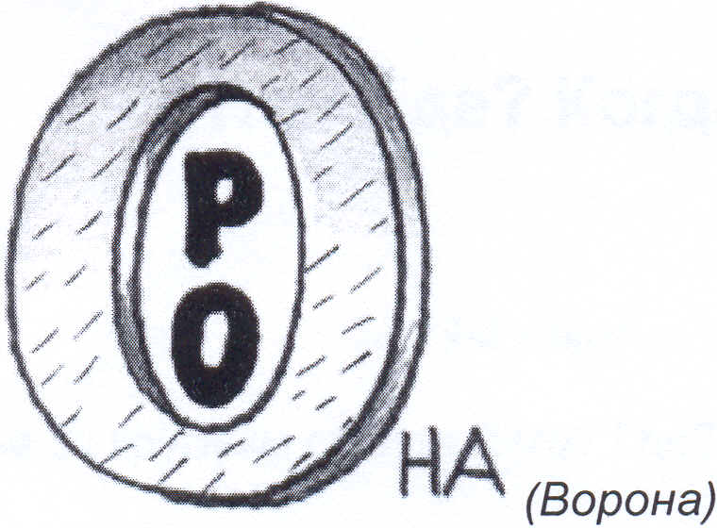

Команда 2
Название этой птицы происходит от названия широко известного дерева, произрастающего на юге, и органа человеческого тела, соединенных через гласную букву «о». (Дуб–о–нос)
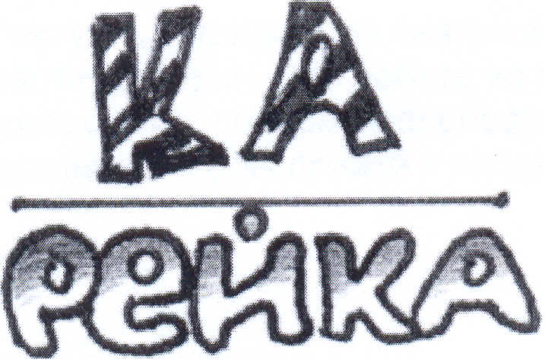

(Канарейка)

Команда 3
Если переставить буквы в названии города Ровно, то получится название птицы, у которой окраска черная с металлическим синеватым блеском и хвост клиновидной формы. (Ворон.)
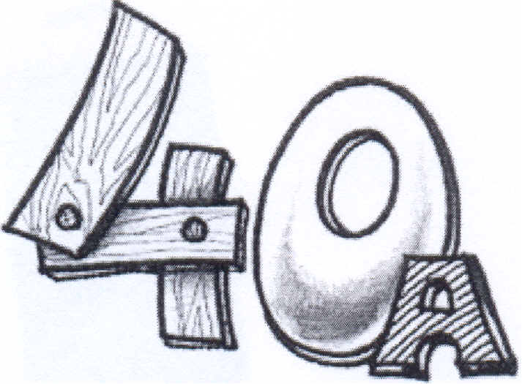

(Сорока)

Раунд 7
Сектор 7. «Черный ящик»
Ведущий. Внести черный ящик»! Что же в нем? Откроем. Это Попугай Кеша для вас приготовил задания.

Команды получают картинки с изображением птиц.
Вспомните и назовите этих птиц.

Раунд 8
Сектор 8 «Четвертый лишний»
ВЕДУЩИЙ: Начинаем следующий конкурс, который называется «Четвёртый лишний». Его прислал нам клест Клю-Клю. Каждая команда получит сейчас по две карточки с названиями четырёх птиц. Три из этих птиц объединены каким-то общим признаком, а одна лишняя. Какая именно, определять вам. Не забудьте вычеркнуть её из списка.
Команда 1
1. Три из перечисленных здесь птиц - зимующие, а одна перелетная. Найдите её. (Синица, снегирь, дятел, грач.)
2. Среди указанных здесь птиц одна не певчая. Какая? (Соловей, горихвостка, пеночка, бекас.)
Команда 2
1. Одна из этих птиц - не хищная. Какая? (Ястреб, гриф, сокол, стриж.)
2. Три птицы обитают в смешанных лесах, одна в степях. Укажите её. (Глухарь, зяблик, красавка, свиристель.)
Команда 3
1.Одна из этих птиц – не летает. Какая? (Журавль, страус, аист, цапля)
2. Одна из этих птиц не имеет перьев. Кто это? (Гусь, пингвин, страус, зимородок)
Раунд 9
Сектор 9 «Барометры природы»
Команда 1
1. Ласточки задевают крыльями поверхность воды. (К дождю.)
2. Снегирь под окнами чирикает. (К оттепели.)
3. Вороны садятся на верхушки деревьев. (Перед морозом.)
4. Голуби воркуют, кукушки кукуют. (К тёплой погоде.)

Команда 2
1. Стрижи летают низко с криком. (К дождю.)
2. Воробьи прячутся под стреху. (К буре.)
3. Свистит снегирь. (Скоро зима будет.)
4 Ласточки летают то вверх, то вниз. (Жди бури.)

Команда 3
1. Воробьи купаются в песке. (Будет дождь.)
2. Вороны садятся на снег. (К оттепели.)
3. Ласточки купаются и часто летают в гнездо. (К дождю.)
4. Днём сова кричит. (К дождю.)

Раунд 10
Сектор 10 «Птицы»
Ведущий. Свиристель прилетела к нам зимовать и просит нас вспомнить всех птиц на букву «С» Командам дается 1 минута. Кто больше напишет слов.
сыч
сова
сойка
стриж
сокол
синица
сорока
снегирь
соловей
скворец
свиристель
ВЕДУЩИЙ: Пока команды выполняют задание, я проведу игру с болельщиками.
1. На ласточку похож – так же пригож. (Стриж.)
2. Конечно же, узнали вы, кто близкий родственник совы. (Филин.)
3. Без рук, без топорёнка построена избёнка? (Гнездо.)
4.. Явился в желтой шубке – прощайте две скорлупки! (Цыплёнок.)
5. Сало и зернышки, хлеба горбушка – птиц угощает зимою… (Кормушка.)
6. Не забудет никогда птица первого… (Гнезда.)
7. Ей зерна насыпь скорей-ка, кушать просит … (Канарейка.)
8. Песен звонких не жалей нам весною… (Соловей.)
9. Птица большая – большая трусиха: голову прячет в песок… (Страусиха.)
10. Эта птица добывает корм под водой, бегая по дну водоема. Зимой она держится у незамерзающих перекатов. Как правило, встречается по одной или парами. (Оляпка.)
11. Это птица откладывает яйца в апреле, когда у нас еще снег и мороз. Как называется эта храбрая птица? (Клест.)
12. Какая птица может двигаться по вертикальному стволу дерева и вниз и вверх? (поползень)
13. Какая птица может двигаться по стволу только вверх? (дятел)
14. Что птицам страшнее: холод или голод? (голод)
15. Какая самая маленькая птичка? (колибри)
16. Какая самая большая птица в мире? (Африканский страус)
17. Какие птицы не могут жить в клетках? (стрижи и ласточки)
18. Какие птицы роют норы для гнезда? (Береговая ласточка, зимородок)

Ведущий. Наша игра подошла к концу. Знатоки сегодня держались достойно, давали правильные ответы и успешно справились со всеми заданиями своих удивительных друзей. Молодцы!
Жюри подводит окончательные итоги, и мы узнаем победителей сегодняшней игры «Что? Где? Когда?»

